半导体测试:“被忽略”的百亿美金市场
来源：传感器专家
集成电路作为半导体产业的核心，市场份额达83%，由于其技术复杂性，产业结构高度专业化。随着产业规模的迅速扩张，产业竞争加剧，分工模式进一步细化。
目前半导体市场产业链为IC设计、IC制造和IC封装测试。
而在半导体产业链上，有个重要的行业，但是无论是行业统计，还是会议峰会，往往都会把他们忽略，这个行业是：半导体测试。它经常被合并到“封测”行业当中。

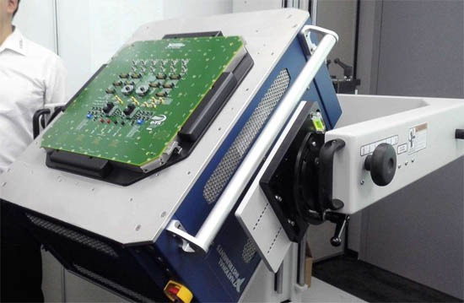
诚然，和封装相比，半导体测试的产值似乎不值一提，但事实上，这个行业的体量及成长速度，完全值得我们单独拿出来分析，而且更重要的是，中国公司开始在这个行业扮演更重要的角色。
10年后半导体测试市场规模或达百亿美金。
在半导体行业的统计中，传统上封测是不分家的。但相对于封装产业的产值规模，测试产业被主动忽略了。
事实上，测试关系到半导体行业的每个环节：芯片设计时要考虑DFT(面向测试的设计)/仿真；晶圆测试需要进行功能性测试剔除不合格芯片；封装时要进行电性能和连接性检查；封装后对成品芯片要进行功能/性能/可靠性等测试。
2018年全球封测行业产值560亿美元，在全球Top封测企业当中，中国台湾占5家，中国大陆占3家。但唯一进入Top10排名的专业测试公司是京元电。
台湾封装业的产值中，‘封’和‘测’是2:1的关系，但是大陆远远不到。接下来，大陆新增的月产能可能会超过100万片晶圆，对测试的需求非常大。
在技术不断更新迭代的今天，IDM的模式更适合模拟芯片。Fabless和Chipless的崛起，国产替代，将给专业测试代工带来很大的市场空间。而测试市场规模，10年后可能会达到百亿美金的产值。
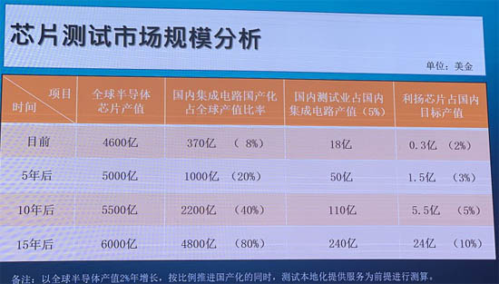
芯片测试市场规模预测。（来源：利扬芯片）
目前大陆纯测试厂有60家左右，但产值过亿的不到5家，企业规模小，技术储备弱，测试产业的发展和整合是需要行业关注的一个重要领域。

